
1697
21.09.2022
Об установлении публичного сервитута для размещения объекта электросетевого хозяйства «ВЛ-0,4 кВ №2 от ТП №329» в границах кадастровых кварталов 60:27:0030513, 60:27:0030514, 60:27:0030515, 60:27:0030522, 60:27:0030521, 60:27:0030519, 60:27:0030523, 60:27:0030520 и земельных участков с кадастровыми номерами 60:27:0030520:10, 60:27:0030521:1, 60:27:0030521:3, 60:27:0030521:6, 60:27:0030521:9, 60:27:0030521:11, 60:27:0030521:14, 60:27:0030521:23, 60:27:0030523:7, 60:27:0030514:6, 60:27:0030520:12, 60:27:0030521:7, 60:27:0030521:16, 60:27:0030521:89, 60:27:0030522:4, 60:27:0030521:5, 60:27:0030521:15, 60:27:0030521:90, 60:27:0030522:5, 60:27:0030521:216, 60:27:0000000:3190.

В соответствии со статьей 23, пунктом 1 статьи 39.37, подпунктом 4 статьи 39.38, статьей 39.39, пунктом 1 статьи 39.40, статьями 39.41, 39.42, 39.43, пунктом 1 статьи 39.45 Земельного кодекса Российской Федерации, пунктом 3, 4 статьи 3.6 Федерального закона от 25.10.2001 № 137-ФЗ «О введении в действие Земельного кодекса Российской Федерации», Федеральным законом от 06.10.2003 № 131-ФЗ «Об общих принципах организации местного самоуправления в Российской Федерации», приказом Министерства экономического развития Российской Федерации № 542 от 10.10.2018 «Об утверждении требований к форме ходатайства об установлении публичного сервитута, содержанию обоснования необходимости установления публичного сервитута», Положением о распределении полномочий органов местного самоуправления муниципального образования «Город Псков», утвержденным решением Псковской городской Думы от 16.12.2016 № 2161, на основании ходатайства от 17.03.2022 и заявления (исх. № 274/22 ПКБСЗ от 18.03.2022; вх. № КУМИ-01-691 от 23.03.2022) Публичного акционерного общества «Россети Северо-Запад» (ИНН 7802312751, ОГРН 1047855175785), поданного Кузьминым Д.С. по доверенности № 60/33-н/60-2021-8-430 от 27.12.2021 и схемы расположения границ публичного сервитута на кадастровом плане территории, руководствуясь подпунктом 6.1. пункта 6 статьи 32, подпунктом 5 пункта 1 статьи 34 Устава муниципального образования «Город Псков», Администрация города Пскова

ПОСТАНОВЛЯЕТ:

- Установить в пользу Публичного акционерного общества «Россети Северо-Запад» (ИНН 7802312751, ОГРН 1047855175785) публичный сервитут площадью 4812 кв.м в отношении земельных участков в границах кадастровых кварталов 60:27:0030513, 60:27:0030514, 60:27:0030515, 60:27:0030522, 60:27:0030521, 60:27:0030519, 60:27:0030523, 60:27:0030520 и земельных участков с кадастровыми номерами 60:27:0030520:10
с местоположением: г. Псков, ул. Песочная 2-я, д.30-а, 60:27:0030521:1 с местоположением: г. Псков, ул. Софьи Ковалевской, д. 8/38, 60:27:0030521:3 с местоположением: г. Псков, ул. Софьи Ковалевской, д.12, 60:27:0030521:6 с местоположением: г. Псков, ул. Песочная 1-я, д. 42, 60:27:0030521:9 с местоположением: г. Псков, ул. Песочная 1-я, д.48, 60:27:0030521:11 с местоположением: г. Псков, ул. Песочная 1-я, д.52, 60:27:0030521:14 с местоположением: г. Псков, ул. Песочная 2-я, д.49, 60:27:0030521:23 с местоположением: г. Псков, ул. Песочная 2-я, д.69, 60:27:0030523:7 с местоположением: г. Псков, ул. Песочная 1-я, д. 44, 60:27:0030514:6 с местоположением: г. Псков, ул. Песочная 2-я, д.43, 60:27:0030520:12 с местоположением: г. Псков, ул. Песочная 2-я, д.32, 60:27:0030521:7 с местоположением: г. Псков, ул. Песочная 1-я, д. 44, 60:27:0030521:16 с местоположением: г. Псков, ул. Песочная 2-я, д. 53, 60:27:0030521:89 с местоположением: г. Псков, ул. Софьи Ковалевской, д12/43, 60:27:0030522:4 с местоположением: г. Псков, ул. Софьи Ковалевской, д. 4, 60:27:0030521:5 с местоположением: г. Псков, ул. Песочная 1-я, д.40, 60:27:0030521:15 с местоположением: г. Псков, ул. Песочная 2-я, д.51, 60:27:0030521:90 с местоположением: г. Псков, ул. Софьи Ковалевской, д12/43, 60:27:0030522:5 с местоположением: г. Псков, ул. Песочная 1-я, д. 35, 60:27:0030521:216 с местоположением: г. Псков, ул. 1-я Песочная, д 50, 60:27:0000000:3190 с местоположением: г. Псков, от ЦТП б/н по улице Шелгунова, 15 до котельной №7 по улице Советской Армии, 54 и утвердить границу публичного сервитута согласно приложению к настоящему постановлению.
2. Цель установления публичного сервитута: размещение в целях эксплуатации объекта электросетевого хозяйства «ВЛ-0,4 кВ №2 от ТП №329» и его неотъемлемых технологических частей, необходимых для организации электроснабжения населения.
3. Срок публичного сервитута: 49 (сорок девять) лет.
4. Срок, в течение которого в соответствии с расчетом заявителя использование земельных участков (их частей) и (или) расположенных на них объектах недвижимости в соответствии с их разрешенным использованием будет в соответствии с подпунктом 4 пункта 1 статьи 39.41 Земельного кодекса Российской Федерации невозможно или существенно затруднено (при возникновении таких обстоятельств) – от 3 до 60 дней.
5. Порядок установления зон с особыми условиями использования территорий и содержание ограничений прав на земельные участки в границах таких зон установлен постановлением Правительства Российской Федерации от 24.02.2009 № 160 «О порядке установления охранных зон объектов электросетевого хозяйства и особых условий использования земельных участков, расположенных в границах таких зон».
6. Плата за публичный сервитут не устанавливается.
7. График проведения работ при осуществлении деятельности, для обеспечения которой устанавливается публичный сервитут: при отсутствии аварийных ситуаций, капитальный ремонт объекта электросетевого хозяйства производится с предварительным уведомлением собственников (землепользователей, землевладельцев, арендаторов) земельных участков 1 раз в 10 лет (продолжительность не превышает три месяца для земельных участков, предназначенных для жилищного строительства (в том числе индивидуального жилищного строительства), ведения личного подсобного хозяйства, садоводства, огородничества; не превышает один год - в отношении иных земельных участков).
8. Публичное акционерное общество «Россети Северо-Запад» обязано привести земельный участок в состояние, пригодное для его использования в соответствии с разрешенным использованием, в срок не позднее чем три месяца после завершения эксплуатации объекта электросетевого хозяйства, указанного в пункте 2 настоящего постановления.
9. Комитету по управлению муниципальным имуществом города Пскова (Кузнецова Е.В.) в течение пяти рабочих дней со дня принятия настоящего постановления направить копию настоящего постановления с приложением утвержденной схемы расположения границ публичного сервитута:
9.1 в Управление Федеральной службы государственной регистрации, кадастра и картографии по Псковской области;
9.2 Публичному акционерному обществу «Россети Северо-Запад» (ИНН 7802312751, ОГРН 1047855175785).
10. Разместить настоящее постановление на официальном портале Администрации города Пскова в сети «Интернет».
11. Публичный сервитут считается установленным со дня внесения сведений о нем в Единый государственный реестр недвижимости.
12. Контроль за исполнением настоящего постановления возложить на заместителя Главы Администрации города Пскова Волкова П.В.

Глава Администрации
города Пскова Б.А. Елкин

Приложение
к постановлению
Администрации города Пскова

от 21.09.2022 № 1697

СХЕМА ГРАНИЦ РАЗМЕЩЕНИЯ ПУБЛИЧНОГО СЕРВИТУТА
Объект: ВЛ-0,4 кВ №2 от ТП №329
Местоположение: Псковская область, г. Псков.
Кадастровые кварталы: 60:27:0030513, 60:27:0030514, 60:27:0030515, 60:27:0030522, 60:27:0030521, 60:27:0030519, 60:27:0030523, 60:27:0030520.
Кадастровые номера земельных участков:
Система координат: МСК-60 (Зона 1)
Площадь сервитута: 4812 кв.м
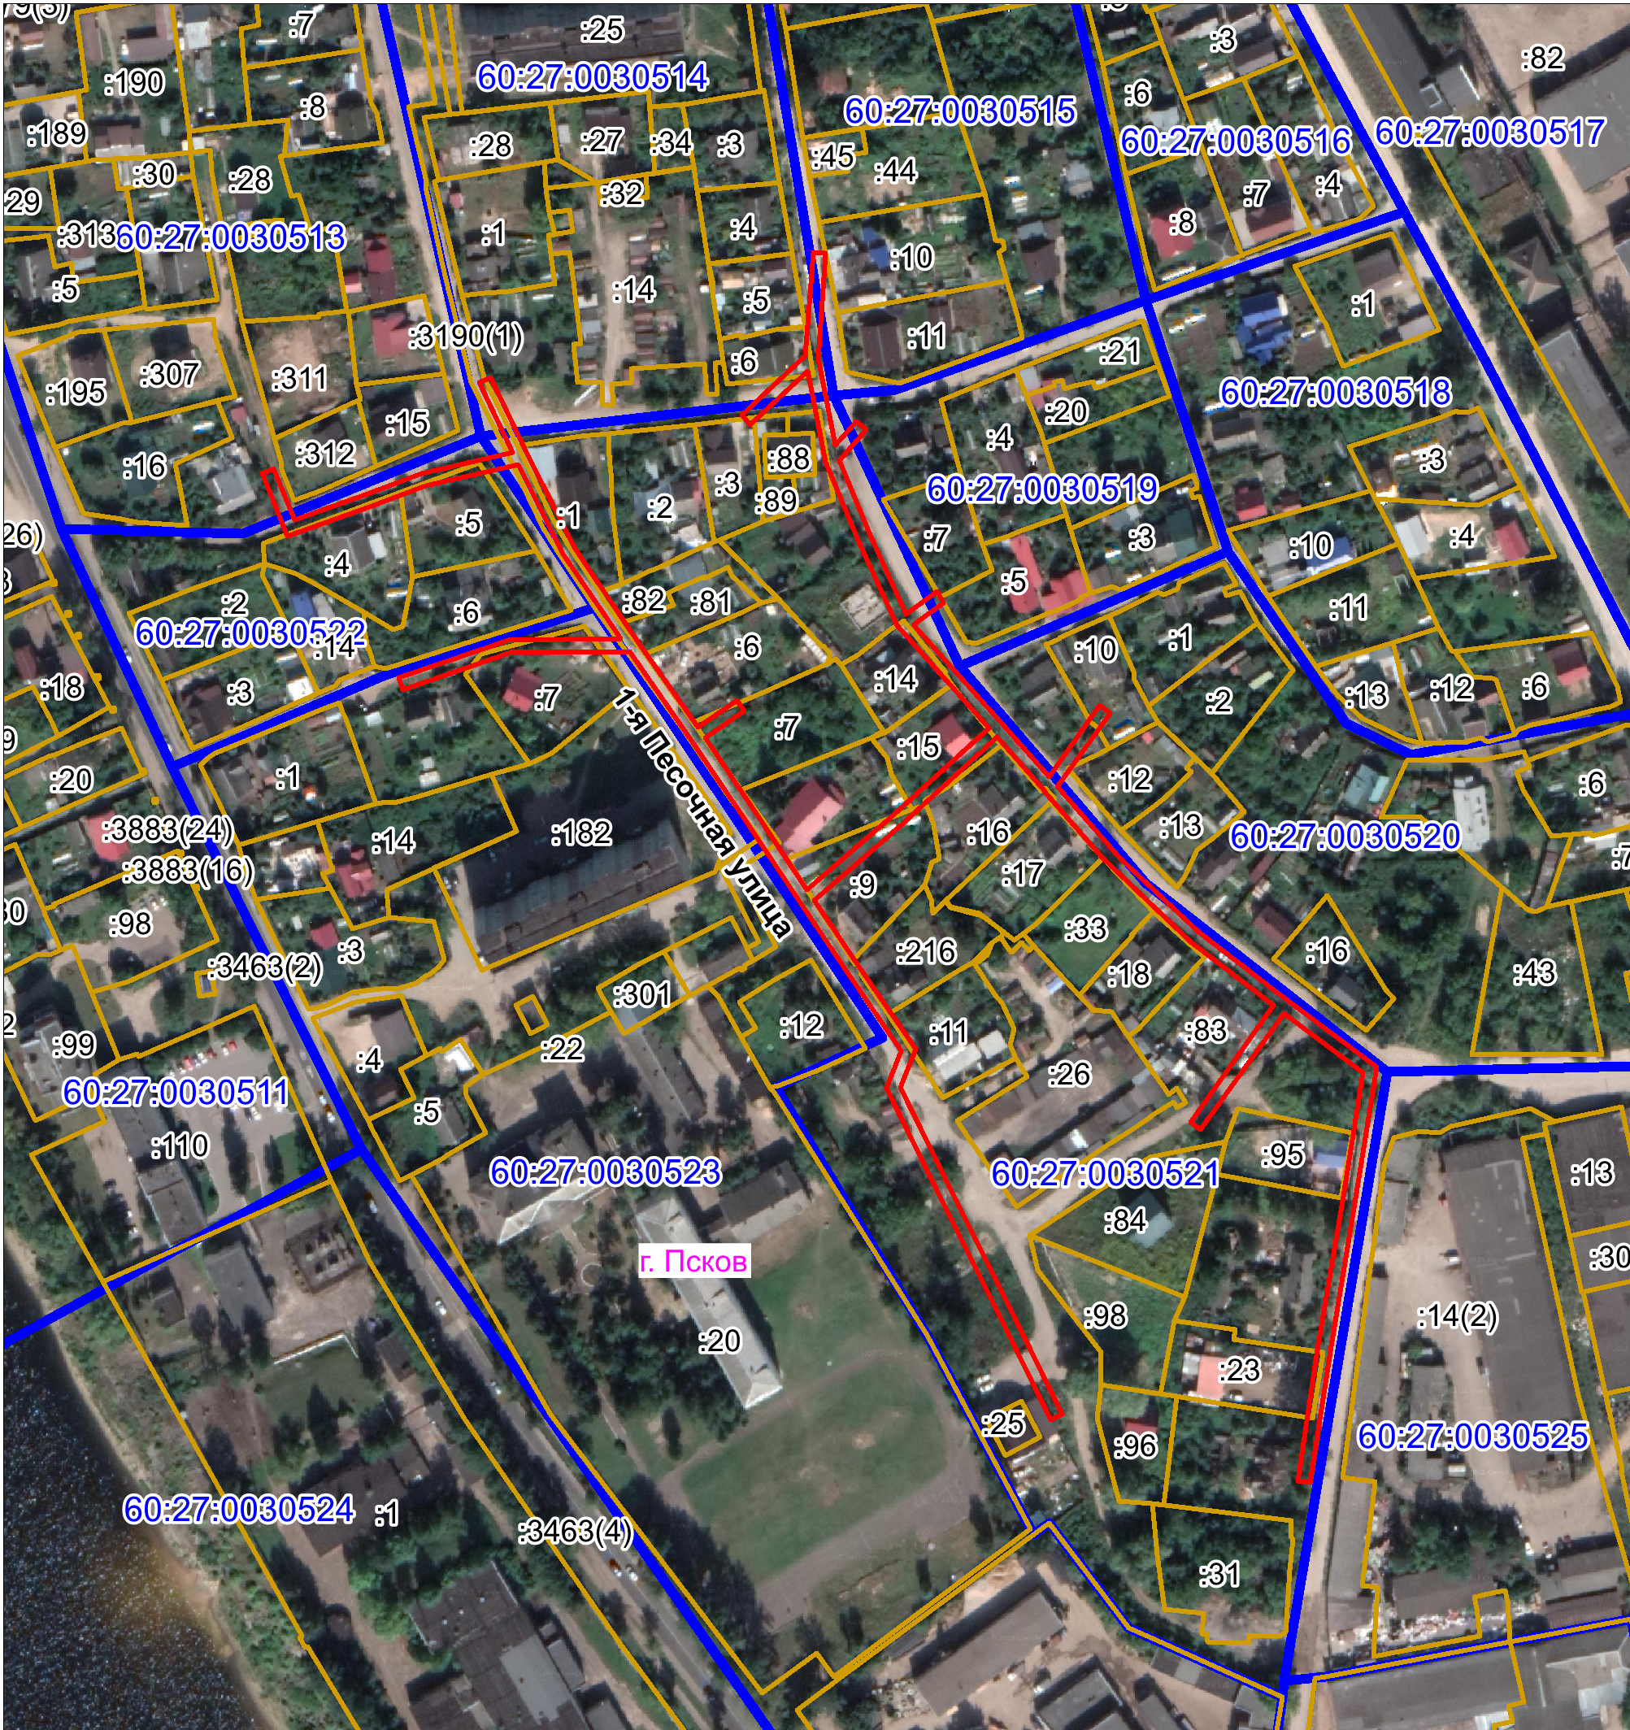
Масштаб 1:3000
Граница публичного сервитута

Используемые условные знаки и обозначен

Кадастровые номера земельных участков: 60:27:0030520:10, 60:27:0030521:1, 60:27:0030521:3, 60:27:0030521:6, 60:27:0030521:9, 60:27:0030521:11, 60:27:0030521:14, 60:27:0030521:23, 60:27:0030523:7, 60:27:0030514:6, 60:27:0030520:12, 60:27:0030521:7, 60:27:0030521:16, 60:27:0030521:89, 60:27:0030522:4, 60:27:0030521:5, 60:27:0030521:15, 60:27:0030521:90, 60:27:0030522:5, 60:27:0030521:216, 60:27:0000000:3190.
Каталог координат:

ВЛ-0,4 кВ №2 от ТП №329
Номер угла | X, м | Y, м | Средняя квадратическая погрешность характерной точки
1 | 497320,62 | 1273803,68 | 0,1
2 | 497322,12 | 1273807,38 | 0,1
3 | 497306,04 | 1273813,93 | 0,1
4 | 497313,91 | 1273835,94 | 0,1
5 | 497320,62 | 1273853,71 | 0,1
6 | 497327,18 | 1273882,07 | 0,1
7 | 497349,02 | 1273871,64 | 0,1
8 | 497350,74 | 1273875,24 | 0,1
9 | 497326,83 | 1273886,66 | 0,1
10 | 497297,56 | 1273901,38 | 0,1
11 | 497268,12 | 1273921,25 | 0,1
12 | 497241,39 | 1273939,87 | 0,1
13 | 497249,71 | 1273952,21 | 0,1
14 | 497246,39 | 1273954,45 | 0,1
15 | 497238,12 | 1273942,18 | 0,1
16 | 497213,84 | 1273958,58 | 0,1
17 | 497190,61 | 1273974,09 | 0,1
18 | 497213,11 | 1274000,11 | 0,1
19 | 497241,18 | 1274030,89 | 0,1
20 | 497273,12 | 1274002,31 | 0,1
21 | 497299,77 | 1273990,08 | 0,1
22 | 497324,30 | 1273979,95 | 0,1
23 | 497352,54 | 1273974,23 | 0,1
24 | 497335,93 | 1273956,34 | 0,1
25 | 497338,87 | 1273953,62 | 0,1
26 | 497357,37 | 1273973,56 | 0,1
27 | 497389,74 | 1273976,19 | 0,1
28 | 497389,47 | 1273979,90 | 0,1
29 | 497356,55 | 1273977,50 | 0,1
30 | 497329,41 | 1273982,98 | 0,1
31 | 497337,02 | 1273989,60 | 0,1
32 | 497334,40 | 1273992,62 | 0,1
33 | 497324,65 | 1273984,14 | 0,1
34 | 497301,37 | 1273993,74 | 0,1
35 | 497276,68 | 1274005,05 | 0,1
36 | 497283,73 | 1274014,66 | 0,1
37 | 497280,27 | 1274016,69 | 0,1
38 | 497273,31 | 1274007,22 | 0,1
39 | 497243,89 | 1274033,86 | 0,1
40 | 497225,90 | 1274049,71 | 0,1
41 | 497248,09 | 1274065,48 | 0,1
42 | 497245,77 | 1274068,74 | 0,1
43 | 497222,81 | 1274052,43 | 0,1
44 | 497200,24 | 1274072,14 | 0,1
45 | 497177,28 | 1274096,48 | 0,1
46 | 497156,10 | 1274124,11 | 0,1
47 | 497135,13 | 1274152,29 | 0,1
48 | 497092,69 | 1274145,34 | 0,1
49 | 497047,92 | 1274137,93 | 0,1
50 | 497005,30 | 1274131,43 | 0,1
51 | 497005,90 | 1274127,47 | 0,1
52 | 497048,54 | 1274133,97 | 0,1
53 | 497093,33 | 1274141,40 | 0,1
54 | 497133,37 | 1274147,95 | 0,1
55 | 497151,99 | 1274123,15 | 0,1
56 | 497115,62 | 1274097,13 | 0,1
57 | 497117,94 | 1274093,87 | 0,1
58 | 497154,41 | 1274119,97 | 0,1
59 | 497174,24 | 1274093,88 | 0,1
60 | 497200,49 | 1274066,57 | 0,1
61 | 497221,37 | 1274048,38 | 0,1
62 | 497238,19 | 1274033,54 | 0,1
63 | 497210,11 | 1274002,77 | 0,1
64 | 497187,34 | 1273976,43 | 0,1
65 | 497166,12 | 1273990,50 | 0,1
66 | 497140,74 | 1274008,16 | 0,1
67 | 497128,79 | 1274003,34 | 0,1
68 | 497095,73 | 1274019,59 | 0,1
69 | 497060,68 | 1274037,14 | 0,1
70 | 497026,58 | 1274053,85 | 0,1
71 | 497024,82 | 1274050,25 | 0,1
72 | 497058,90 | 1274033,56 | 0,1
73 | 497093,95 | 1274016,01 | 0,1
74 | 497128,63 | 1273998,96 | 0,1
75 | 497140,24 | 1274003,64 | 0,1
76 | 497164,51 | 1273986,81 | 0,1
77 | 497186,53 | 1273972,05 | 0,1
78 | 497211,60 | 1273955,26 | 0,1
79 | 497237,58 | 1273937,66 | 0,1
80 | 497264,98 | 1273918,55 | 0,1
81 | 497264,63 | 1273881,55 | 0,1
82 | 497253,03 | 1273847,71 | 0,1
83 | 497256,81 | 1273846,41 | 0,1
84 | 497268,63 | 1273880,87 | 0,1
85 | 497268,96 | 1273915,85 | 0,1
86 | 497295,54 | 1273897,92 | 0,1
87 | 497323,49 | 1273883,86 | 0,1
88 | 497316,78 | 1273854,87 | 0,1
89 | 497310,15 | 1273837,32 | 0,1
90 | 497300,98 | 1273811,67 | 0,1
1 | 497320,62 | 1273803,68 | 0,1

Глава Администрации
города Пскова Б.А. Елкин

